De terra que la Mehelee dicitur
Texte original  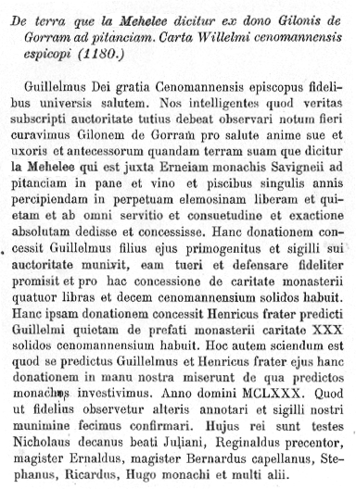  Origine du texte :  extrait d'un ouvrage de la Commission Historique et archéologique, procès verbaux et documents, 1878-1879, Imprimerie Léon Moreau, imprimeur de la préfecture, 1880 | Éléments de compréhension :  Abbaye de Savigny : fondée par Saint Vital en 1112 prés de Saint-Hilaire-du-Harcouët.  chantre : personne qui chante aux offices religieux  chapelain : en charge d'une chapelle ou d'une "paroisse personnelle": maison noble, école...  Traduction  Au sujet de la terre appelée "la Méhélée" provenant de la donation de Gilles de Gorron effectuée pour la subsistance (du monastère). Charte de Guillaume, évêque du Mans (1180).  Guillaume, par la grâce de Dieu évêque du Mans, adresse son salut à tous les fidèles.  Comprenant que l'authenticité du document ci-dessous doit être conservée avec plus de sécurité sous notre autorité, nous avons pris soin de faire savoir que Gilles de Gorron a donné et concédé, pour le salut de son âme, de celle de sa femme et de ses ancêtres, une terre lui appartenant, appelée "la Méhélée" et qui jouxte la terre d'Ernée aux moines de Savigny afin qu'ils perçoivent pour leur subsistance, chaque année, une gratification en pain, vin et poissons, gratification affranchie et exempte de toute servitude, contrainte coutumière et imposition.  Cette donation, Guillaume, son fils aîné (de Gilles) l'a concédée, l'a couverte de l'autorité de son sceau, et a promis de la protéger et défendre fidèlement; il a reçu gracieusement du monastère quatre livres et dix sols du Mans en reconnaissance de cette concession. Cette même donation, Henri, frère du susdit Guillaume, l'a concédée avec bienveillance et en a reçu trente sols du Mans de la part dudit monastère. Il faut en outre que soit connu le fait que le susdit Guillaume et son frère Henri nous ont remis en main propre la donation que nous avons transmise aux dits moines.  (Fait) en l'an du Seigneur 1180; pour que cet acte soit respecté plus scrupuleusement, nous l'avons fait signer par d'autres personnes et couvrir de la garantie de notre sceau. De ceci sont témoins: Nicolas, dizenier du bienheureux Julien, le chantre principal Reginald, maître Ernaud, le chapelain, maître Bernard, les moines Stéphane, Richard, Hugon et de nombreux autres.  Résumé  Gilles de Gorron a offert La Méhelée (contre son salût et celui de sa famille) à l'abbaye de Savigny. Elle percevait ainsi une sorte de loyer. Les enfants de Gilles (Robert et Guillaume), d'une partie de leur héritage, ont reçu quelques compensations de l'argent.

